2025年遂宁市初中学业水平考试暨高中阶段学校招生考试
理科综合试卷
注意事项：
1.理科综合共200分，包括物理90分、化学70分、生物学40分。考试时间共150分钟。
2.答题前，考生务必将自己的学校、姓名和准考证号用0.5毫米的黑色墨迹签字笔填写在答题卡对应位置上，并检查条形码粘贴是否正确。
3.选择题使用2B铅笔涂在答题卡对应位置上，非选择题用0.5毫米黑色墨迹签字笔书写在答题卡对应位置上，超出答题区域书写的答案无效；在草稿纸、试题卷上答题无效。
4.保持答题卡卡面清洁，不折叠、不破损。考试结束后，将本试卷和答题卡一并交回。
化学部分
可能用到的相对原子质量：H-1 C-12 O-16 Mg-24 Fe-56 Zn-65
一、选择题（本题包括7个小题，每小题3分，共21分，每小题只有一个选项符合题意）
1. 2025年我们迎来了首个“非遗版”春节。春节期间遂宁市举办了丰富多彩的“非遗”活动，吸引了众多市民和游客参与。在下列“非遗”活动制作工艺中主要发生物理变化的是
A. 黏土烧制陶瓷 B. 发酵制作高粱酒 C. 竹子编织竹篮 D. 架锅生火炸麻花
2. 科学种田，助力乡村振兴。为探究土壤酸碱性对农作物生长的影响，丽丽同学在实验室测量土壤样品酸碱度时操作不正确的是
A. 加土壤颗粒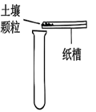 B. 加水溶解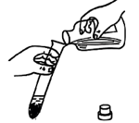
C. 蘸取清液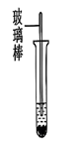 D. 测定pH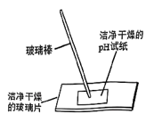
3. 形成化学观念，发展科学思维。下列对化学观念认识错误的是
A. 微粒观：金刚石和石墨都由碳原子构成
B. 元素观：水由2个氢元素和1个氧元素组成
C. 能量观：化学变化不但生成了新物质，还伴随着能量变化
D. 转化观：氢氧化钠溶液敞口放在空气中会变质生成碳酸钠和水
4. 化学知识已日益渗透到社会生活的各个方面。下列相关整理正确的一组是
A.化学与健康 | B.化学与农业
①用甲醛溶液浸泡鸡爪  ②缺铁会导致骨质疏松  ③吸烟有害健康 | ①用熟石灰改良酸性土壤  ②农作物枝叶发黄，施用草木灰（含K₂CO₃）  ③大量使用农药，能有效抑制虫害
C.化学与安全 | D.化学与能源
①电器起火时，应立即切断电源  ②实验室模拟工业炼铁实验时，先通一氧化碳排尽装置内空气，防止加热时发生爆炸  ③稀释浓硫酸时，一定要将浓硫酸沿器壁慢慢注入水里，并不断搅拌 | ①化石燃料包括煤、石油、氢能等  ②太阳能、潮汐能、天然气属于新能源  ③随着人们对生态环境要求的不断提高，能源体系也将发生结构性变化，清洁化、低碳化是未来燃料发展的重要方向

A. A B. B C. C D. D
5. 《本草纲目》记载：“火药乃焰硝、硫磺、杉木炭所合……”焰硝经处理可得到硝酸钾和少量氯化钠的混合溶液。结合硝酸钾和氯化钠固体的溶解度曲线（不考虑水分蒸发，析出的晶体中不含结晶水），分析下列说法中不正确的是
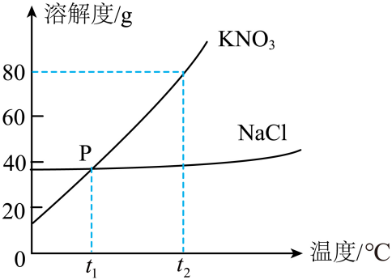
A. P点表示t₁℃时硝酸钾和氯化钠溶解度相同
B t₂℃时向100g水中加80g硝酸钾固体可形成180g硝酸钾溶液
C. 若要从上述溶液中提纯硝酸钾，最好采用的方法是降温结晶
D. 将t₁℃时硝酸钾和氯化钠的饱和溶液升温至t₂℃，此时硝酸钾溶液的溶质质量分数大于氯化钠溶液的溶质质量分数
6. 化学实验的设计能力是化学学习的关键能力之一。下列实验方案设计可行的是
选项 | 实验目的 | 实验方案
A | 鉴别黄铜和黄金 | 观察颜色
B | 分离氧化钙和氧化铜固体 | 加水溶解，过滤、洗涤、干燥
C | 检验某气体是否为氢气 | 用燃着的木条检验，观察气体是否能被点燃
D | 除去盐酸中混有少量的硫酸 | 加入适量的BaCl₂溶液，充分反应后过滤

A A B. B C. C D. D
7. 图像能直观表达各种变化关系，加深对知识的理解。下列图象与对应的叙述相符的是
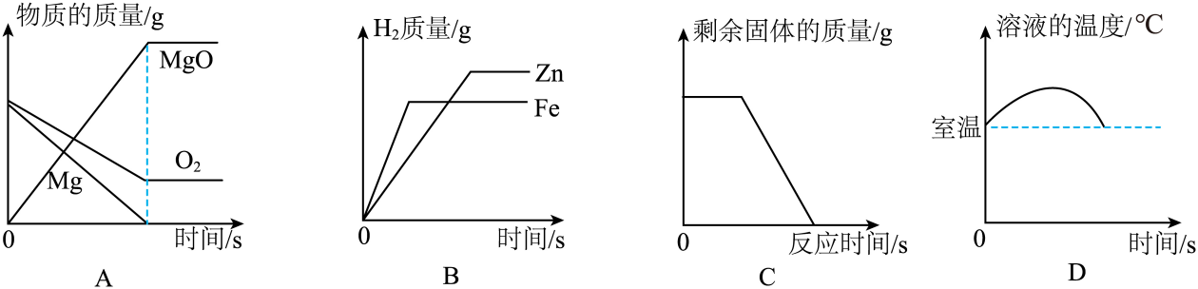
A. 等质量的Mg和O₂在密闭容器中充分反应
B. 向等质量的Zn、Fe中分别加入足量的等溶质质量分数的稀硫酸
C. 加热一定质量的高锰酸钾固体
D. 硝酸铵溶于水时溶液的温度变化
二、填空题（本题共3个小题，每空2分，共26分）
8. 2025年4月24日是第十个中国航天日，主题为“海上生明月，九天揽星河”。化学促进科技发展，中国人探索宇宙的脚步驰而不息。请运用所学知识回答下列问题：
I.太空生活
（1）航天员每天的食品都要经过科学的计算和设计，以保持航天员营养均衡，其中牛肉为航天员提供的主要营养物质是______（填字母，下同）；
A. 蛋白质 B. 维生素 C. 糖类
（2）太空蔬菜在塑料网篮中种植，塑料属于______。
A. 金属材料 B. 合成材料 C. 复合材料
II.上天揽月
（3）月球上有丰富的核能原料He-3。已知He-3原子核内有2个质子和1个中子，其原子核外电子数为______。
Ⅲ.航空金属
（4）钛金属被誉为“未来金属”。工业上以金红石（主要成分为TiO₂）为原料生产钛金属，金红石属于______（填“纯净物”或“混合物”）。
Ⅳ.生命保障
（5）载人航天器中利用如图所示的“氧再生系统”处理宇航员排出的H₂O和CO₂。下列说法正确的是______（填字母）。
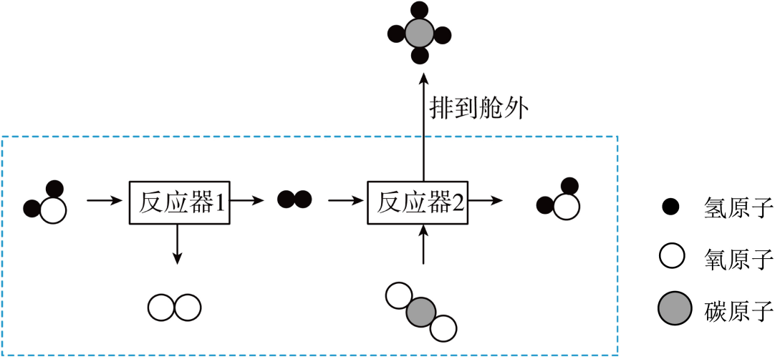
A. 反应器1中发生了置换反应
B. 在中，碳元素和氢元素的质量比为1∶4
C. 反应器2中消耗和生成的个数比为1∶1
D. 该系统实现了排出的H₂O和CO₂的再利用，并为航天员提供O₂
9. “二十四节气”凝聚了古代农耕文明的智慧，不仅精准反映了自然界的季节变化，还蕴含着深厚的文化内涵和古人的哲学思考，它与人们的生产生活息息相关。
（1）“清明”：“清明时节雨纷纷，路上行人欲断魂。”人们祭祀祖先表达哀思，过去少数人因祭祀方式不当引发山林火灾。山林着火时，通常采用开辟隔离带的做法，其灭火原理是______。
（2）“谷雨”：“谷雨春光晓，山川黛色青。”正常雨水的pH≈5.6，但由于汽车发动机产生的氮氧化物（如NO₂）和煤燃烧产生的______（填化学式）排放到空气中与水反应，形成酸雨，导致雨水的pH<5.6。
（3）“小满”：“水塘蛙叫声喧，中耕除草在农田。”农民在耕种时会用到大量铁制农具，日常生活中为防止铁制品生锈常采用的措施有______（写一条即可）。
（4）“秋分”：“昨夜西池凉露，桂花吹断月中香。”同学们能在校园里闻到阵阵桂花香，请从分子的角度解释其原因______。
10. 氧化铁红（Fe₂O₃）是常见的含铁颜料。工业上可利用硫酸亚铁、氨水、空气等物质制取氧化铁红，主要流程如图所示：
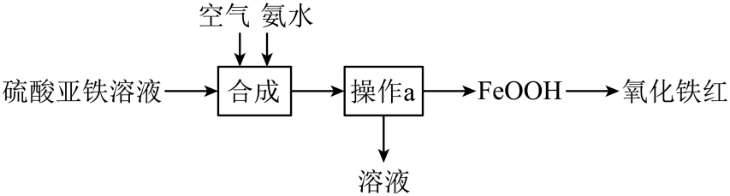
已知：“合成”时发生的主要反应为4FeSO₄+O₂+6H₂O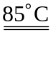4FeOOH↓+4H₂SO₄；氨水溶液呈碱性。
（1）FeSO₄中铁元素的化合价为______。
（2）“操作a”的名称是______。
（3）“合成”过程中不断加入氨水，溶液pH仍然保持基本不变的原因是______。
（4）若向硫酸亚铁溶液中加入一定量的锌和铜，充分反应后过滤，得到无色滤液和滤渣，则滤渣中一定有的固体是______。
三、实验探究题（本题共2个小题，每空2分，共16分）
11. 我国在联合国大会上承诺：努力争取2060年前实现“碳中和”——CO₂排放量和转化量相等，为人类社会可持续发展贡献中国力量。
I.了解二氧化碳排放
CO₂排放量增加可能会导致大气温室效应加剧，引发全球气候变化。
II.制备CO₂
根据下列实验装置图，回答问题：
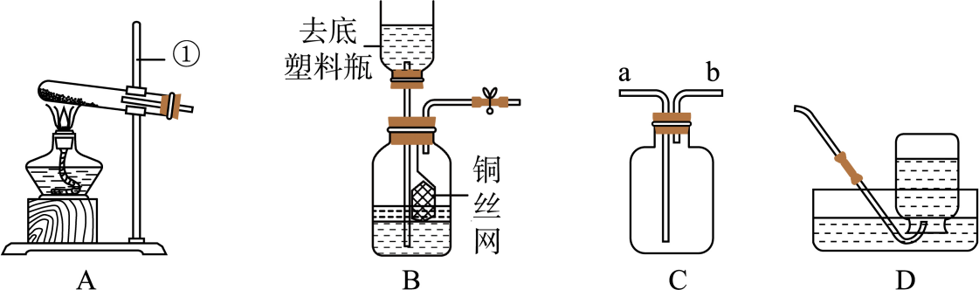
（1）仪器①的名称是______。
（2）实验室用C装置收集CO₂时，气体应从______端通入（填“a”或“b”），写出实验室制取CO₂的化学方程式______。
（3）若用装置B作为CO₂制取的发生装置，除了废物利用的优点外，请再写出一个优点______。
III.低碳行动方案
（4）全面推进美丽中国建设，倡导“低碳”生活，应从生活中的点滴做起。下列做法符合“低碳”理念的是______（填字母）。
A 双面使用纸张 B. 多乘公交车出行 C. 多用一次性餐具
12. 碳酸钠在工业生产中有广泛的用途，我国化学家侯德榜创立了侯氏制碱法，为世界制碱工业作出了突出贡献。遂宁市某中学化学兴趣小组的同学在学习了碳酸钠性质后，做了如下2个实验：
（1）
实验编号 | 实验内容 | 实验现象 | 实验结论或解释
（1） | 碳酸钠溶液+盐酸 | ______ | 碳酸钠能与盐酸反应
（2） | 碳酸钠溶液+澄清石灰水 | 产生白色沉淀 | ______（用化学方程式表示）

【发现问题】如何处理上述废液才能减少对环境的污染？
【思考分析】应先对废液中的溶质进行探究，再制定方案。
【实验探究】
（2）现将所有废液倒入一洁净烧杯中，静置后得到上层清液；取少量清液加入足量的氯化钡溶液（显中性），再滴加几滴无色酚酞溶液，若上层清液变红，下层产生白色沉淀，则上层清液中一定没有的离子是______（填离子符号）。
【解决问题】通过以上探究，处理上述废液的方法是在废液中加入一定量的酸性物质使废液呈中性，从而减少对环境的污染。
四、计算题（本题共1个小题，共7分）
13. 化学是一门以实验为基础的自然学科，阳阳同学在实验室用100g一定溶质质量分数的过氧化氢溶液和二氧化锰制取氧气，完全反应后，生成氧气的质量与反应时间的关系如图：
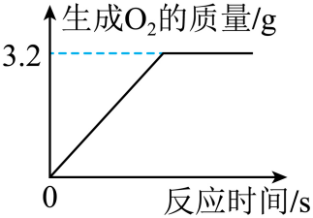
（1）反应生成氧气的质量为______g。
（2）二氧化锰起______作用。
（3）计算参加反应的过氧化氢溶液的溶质质量分数（用方程式计算，写出解题过程）。‍

